江汉大学2018级会计学专业
ACCA（特许公认会计师）方向班
招生简章

经学校批准，江汉大学商学院将面向全院一批次（会计学、财务管理、市场营销、工商管理、金融学）2018级新生开放报名并进行二次选拔，组建会计学专业ACCA方向班。

一、ACCA简介
特许公认会计师公会（The Association of Chartered Certified Accountants，简称ACCA）成立于1904年，总部设在英国伦敦，是具有全球影响力的国际性专业会计师组织，具有真正的国际性。ACCA以培养国际性的高级会计、财务管理专家著称，其执业资格证书受到世界范围内的广泛认可，被誉为“财会领域的MBA证书”。获得ACCA执业资格，不但拥有了可靠的职业保障，也拥有了在世界各地的就业“通行证”。大部分ACCA会员都在政府机构、大型跨国企业、著名会计师事务所、咨询公司以及证券金融企业担当重要职务。

ACCA全球认可雇主（部分）
ACCA在全球有超过7,110家认可雇主，这些雇主对ACCA的课程体系、考试大纲和专业程度给予高度认可，将优先为ACCA的学员和会员提供实习和就业的机会，并支持员工考取ACCA。
广阔的就业前景
ACCA被誉为“财会领域的MBA证书”，会员薪资普遍较高，大多数会员及准会员在全球性跨国公司、跨国银行、会计师事务所等企事业单位担任重要的管理职务。成为ACCA会员，将拥有广阔的就业前景和良好的职业发展空间。

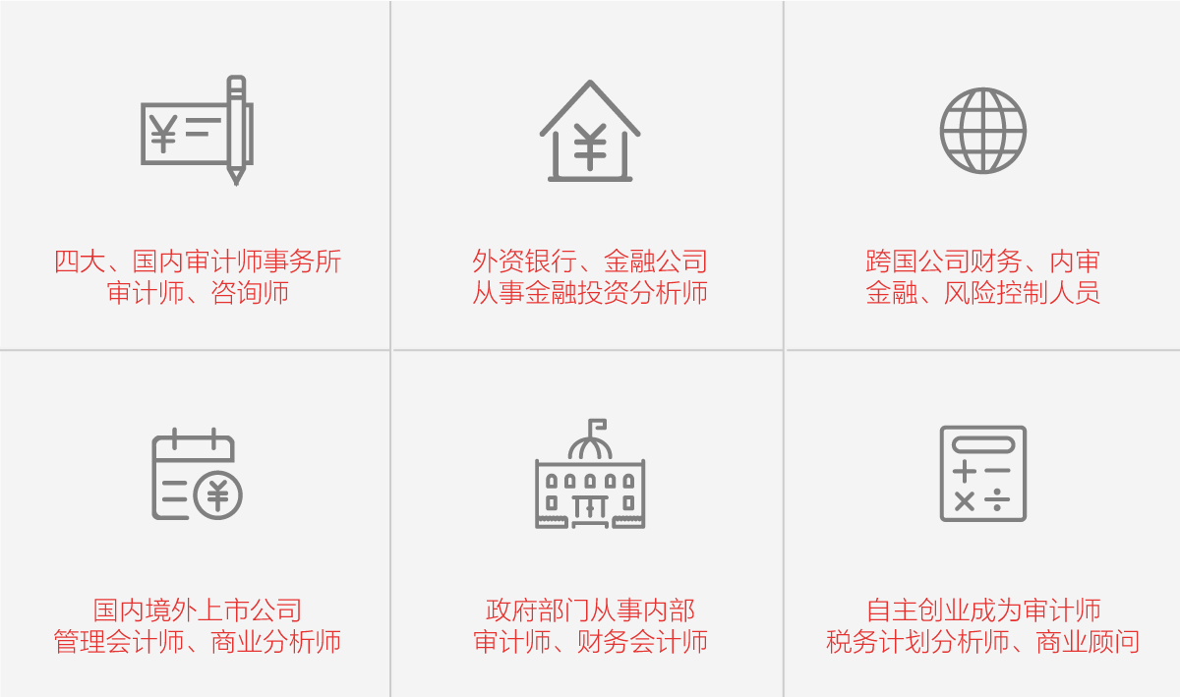

ACCA课程设置

Exams+ Ethics+Experience=ACCA

基础阶段课程列表
课 程  类 别 | 课 程  序 号 | 课程名称(中) | 课程名称(英)
知 识  课 程 | F1 | 会计师与企业 | Accountant in Business (AB)
 | F2 | 管理会计 | Management Accounting (MA)
 | F3 | 财务会计 | Financial Accounting (FA)
技 能  课 程 | F4 | 公司法与商法 | Corporate and Business Law (CL)
 | F5 | 业绩管理 | Performance Management (PM)
 | F6 | 税 务 | Taxation (TX)
 | F7 | 财务报告 | Financial Reporting (FR)
 | F8 | 审计与认证业务 | Audit and Assurance (AA)
 | F9 | 财务管理 | Financial Management (FM)
专业阶段课程列表
课 程  类 别 | 课 程  序 号 | 课程名称(中) | 课程名称(英)
核 心  课 程 | P1+P3 | 战略商业领袖 | Strategic Business Leader (SBL)
 | P2 | 战略商业报告 | Strategic Business Reporting (SBR)
选 修  课 程(4选2) | P4 | 高级财务管理 | Advanced Financial Management (AFM)
 | P5 | 高级业绩管理 | Advanced Performance Management (APM)
 | P6 | 高级税务 | Advanced Taxation (ATX)
 | P7 | 高级审计与认证业务 | Advanced Audit and Assurance (AAA)

1.当学员通过F1-F3三门考试，即可获得初级商业会计证书。
2.当学员通过F1-F9九门考试，即可获得高级商业会计证书；并可申请英国牛津布鲁克斯大学应用会计学学士学位。
3. 当学员通过全部考试，即可成为ACCA准会员。累计三年工作经验，并通过职业道德测试，即可申请成为正式ACCA会员。

二、江汉大学会计学专业ACCA方向班简介
本班由江汉大学商学院与ACCA授权教育机构楷博财经联合举办，将ACCA证书课程嵌入到大学培养方案中，使学生在获得国内大学文凭与学位的同时，还可收获行业执业资格证书。

- 全日制方向班
本班由学校官方举办，隶属商学院下的会计学专业，学制四年。采用大一新生进校后二次选拔的方式进行录取，大一入学即组班，由学校统一进行招生选拔、转专业及学籍管理，独立成班、全日制正常行课。
- 全校专业选拔
方向班面向全院一批次录取（会计学、财务管理、市场营销、工商管理、金融学）2018级新生开放报名。报读该班，需在大一入学时参加由学院与楷博财经共同组织的选拔测试，合格者将可入读该班。
- 专业二次调整
- 成功被ACCA方向班录取的学生，学籍将从原专业转入会计学专业，这是学生在院内进行专业二次选择的合理途径。
- 定制培养方案
方向班采用量身定制的培养方案，专业核心课为ACCA的十三门课程。内容涵盖会计、财务、管理、经济、税务、审计等各方面，全部采用英文原版教材，中英文授课。其余公共基础课、专业基础课按照学校会计学专业本科教育的规定设置。

就读ACCA方向班可以获得：
- 会计学本科文凭和管理学学士学位
获得江汉大学会计学本科毕业文凭和管理学学士学位（修完规定学分）
- 权威执业资格证书
获得ACCA各阶段证书；累计一定工作经验后，可获得ACCA证书，并申请成为正式会员
- 国际财经专业技能
拥有高标准的国际化财会专业知识水平及娴熟的财经英语听说读写技能，更具竞争力。
- 就业留学重要砝码
通过ACCA考试，便可获得向雇主企业推荐实习和就业的机会，还是考研和出国留学的重要砝码。

方向班优势
- 高校官方举办
区别于社会业余制培训，会计学ACCA方向班由江汉大学官方举办，统一进行招生、学籍转换及管理，独立成班、全日制正常行课，并配套合理的培养方案与教学安排，学生在校期间即可同时完成学历教育课程和国际执业资格证书课程的学习。

- 全球顶尖师资团队
方向班专业课师资采用中外籍讲师，中英文双语授课。授课老师均已获得相关执业资格，并拥有丰富教学经验，部分讲师还是相关考试全球统考的命题人和评卷人。讲师还拥有多年国内外工作经验，宝贵的行业经历将成为课堂上最好的案例。

- 全方位学生服务
本班级将配备专业的学生服务团队，不仅为学生提供课程咨询、考试报名等学习服务，还定期组织企业拜访、财经讲座等活动，并给予就业留学渠道推荐等持续个人发展支持，帮助学生在掌握国际化专业知识的同时，全面提升个人综合素质能力。

- 学校政策支持
学校高度重视ACCA方向班的建设和发展，在政策上和资源上给予了极大的支持。通过配备专职管理人员和优化课程安排，建立完善的奖学金机制等举措，为学生营造国际化学习氛围的同时，充分提高学生学习的积极性和主动性。

三、ACCA方向班招生
报名条件：
- 全院一批次录取（会计学、财务管理、市场营销、工商管理、金融学）2018级新生，有意愿参加ACCA方向班学习；
2、学习刻苦，有较强的自我约束能力，热爱学习；
3、家庭经济条件良好，除本科正常学费外，能额外承担：
- ACCA专项教学费人民币10,000元/年，共4年(每学年开学后与本科学费一并缴纳)。
- ACCA学员注册费、考试费、教材费等折合人民币约5,000元/年（具体视学生的报考情况而定, 由学生自行向ACCA官方缴纳）

招生人数：30-50名

报名时间：即日起至选拔测试日

报名方式：详情请见江汉大学商学院官网：http://business.jhun.edu.cn/或 拨打下方联系方式进
行电话报名。

选拔时间：2018级新生报到日（暂定）

录取规则：在报到当日，学生需参加学院组织的ACCA方向班选拔测试（英语笔试及面试，无费用）。
1、高考英语成绩在120分（或折合满分的80%）及以上的学生免英语笔试，只参加面试。
2、如未达到免试标准，学生需参加英语笔试及面试。
3、按照分数从高到低择优录取。

选拔及录取流程：
1. 咨询与报名签到
2. ACCA方向班宣讲会（学生和家长参加）
3. 选拔 -英语笔试
4. 选拔 -面试
5. 阅卷及公布录取结果
6. 签署ACCA方向班入学协议及缴费（学生及家长签署）

四、相关资料查询网址
江汉大学商学院官网：http://business.jhun.edu.cn/
楷博财经：http://www.kbfinancial.com.cn/
ACCA中国：http://cn.accaglobal.com/
咨询与报名专线：何老师13037173559

江汉大学商学院
2018年6月

